- 范围和内容
- 首先是服务器客户端模型的实现
- 实现服务器对客户端的质询验证
- 服务器质询有状态的转换
- 术语与约定

3 功能模块设计概述
3.1 基本需求
1）服务器客户端
2）服务器对客户端进行质询验证
3）质询过程有状态的转换
4）多客户端的连接
3.2 功能概述
同上
3.3 主要技术指标
1）多路复用
2）*char与int的类型转换
3）socket发送结构体
4）状态转移
5）MFC基本空间使用
3.4 关键问题分析及解决思路
1）发生中断或者不明中断时， 设定断点，调试查看问题发生原因
2）
3.5 软件模块划分与层次结构关系
客户端如图所示：
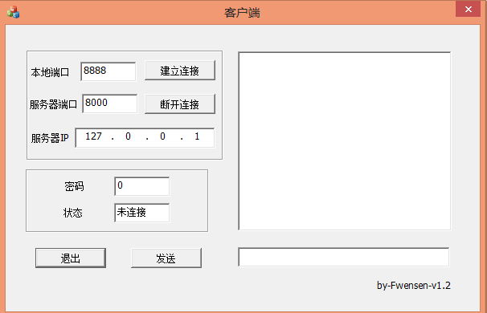 模块有：
1：建立连接
2：断开连接
3：虚函数WindowProc
4：发送模块
服务器端如图所示：
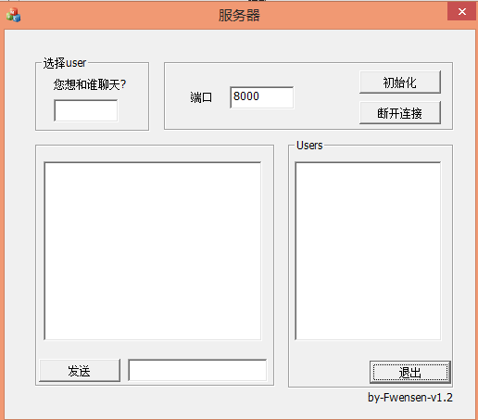
模块有：
1：初始化模块。
2：发送模块。
3：虚函数WindowProc。
3.6 工作原理
工作过程：
- 首先服务器端初始化。
- 然后客户端开始连接，客户端输入密码。
- 服务器端开始为客户端命名。
- 开始自动验证，验证成功则正常通信，否则断开连接。
服务器端的状态：
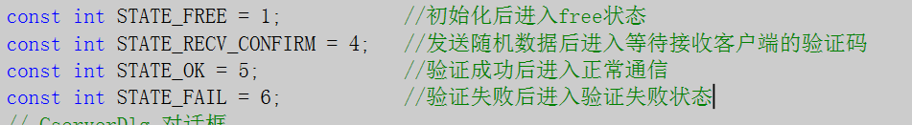

客户端的状态：
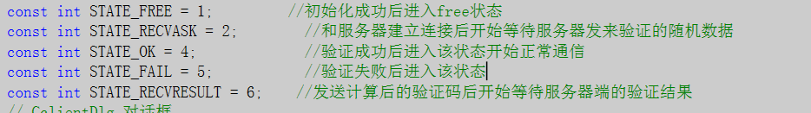

工作原理：1）服务器初始化和客户端开始连接都是普通server和client模型。
2）然后各自使用WSAAsyncSelect进入多路复用过程，此时服务器进入开始验证状态，客户端进入接收验证数据的状态。
3）服务器发送随机数据给客户端，服务器进入等待接收客户端验证信息的状态。
4）客户端接收到验证数据后，进行计算得到验证码，发送给服务器，客户端进入等待验证结果的状态。
5）服务器收到客户端的验证码后进行比较，若验证成功，发送验证成功给客户端，并进入正常通信状态；若失败，发送验证失败给客户端，并进入验证失败状态，断开连接。
6） 客户端收到验证信息，若得到验证成功的信息，则进入正常通信状态，否则进入验证失败的状态，并断开连接
3.7 各子模块方案设计
客户端：
- 建立连接： 初始化socket，并进入多路复用
- 断开连接： 关闭socket描述符
- 虚函数WindowProc: 主要是FD_CONNECT, FD_WRITE, FD_READ, FD_CLOSE
分别对应开始连接，连接上并开始写入数据，接收数据（分三种状态，1：接收验证数据的状态，该状态时接收到服务器端发来的验证随机数据，并使用自己的密码进行计算，得到一个验证码后发送至服务器端；2：正常接收数据状态：该状态中，由验证成功后转化而来，这时正常通信； 3： 验证失败状态，验证失败后则关闭套接字），关闭socket
- 发送： 获得socket描述符，发送数据
服务器端：
- 初始化：初始化套接字，开始监听等，并进入多路复用
- 发送模块：在客户列表中查找对应客户的套接字，发送数据
- 虚函数WindowProc：服务器在初始化成功后，开始随机产生一系列随机数据，存入结构体中，发送给刚连接的客户端，进入接收客户端的验证码状态，收到客户端的验证码后进行比较，若与自己先前计算的结果相同，则进入验证成功状态，并发送验证成功信息给客户端，反之，进入验证失败状态，发送验证失败信息给客户端，并断开连接。
4 接口设计
4.1 外部接口关系
4.2 内部接口关系
5 模块详细设计
5.1 报文格式及定义
报文如下格式：
typedef struct PACKET
{
short length;
char num[200][5];
}packet_i;
Length表示数据的长度
Num 则是用于装数据的。
5.2 协议描述
5.3 子模块设计
模块描述及实现过程见 3.7 各子模块方案设计
模块函数如下：
客户端：
- 建立连接：void OnConnect()
- 断开连接：void OnDisconnect()
- 发送： void OnSend()
- 实现多路复用的虚函数：virtual LRESULT WindowProc(UINT message,WPARAM wParam, LPARAM lParam)
服务器端：
- 初始化：void OnInitsocket()
- 发送：void OnSendmsg()
- 断开连接：void OnDisconnect()
- 多路复用：virtual LRESULT WindowProc(UINT message, WPARAM wParam, LPARAM lParam)
6 存在的问题
1）：只能验证一次
2）：客户端必须在服务器给客户端命名前输入密码
3）：报文结构体内存不是动态分配的。
7 结语
参考文献
1：google
2：《VC++深入浅出》孙鑫等
3：段sir的PPT

